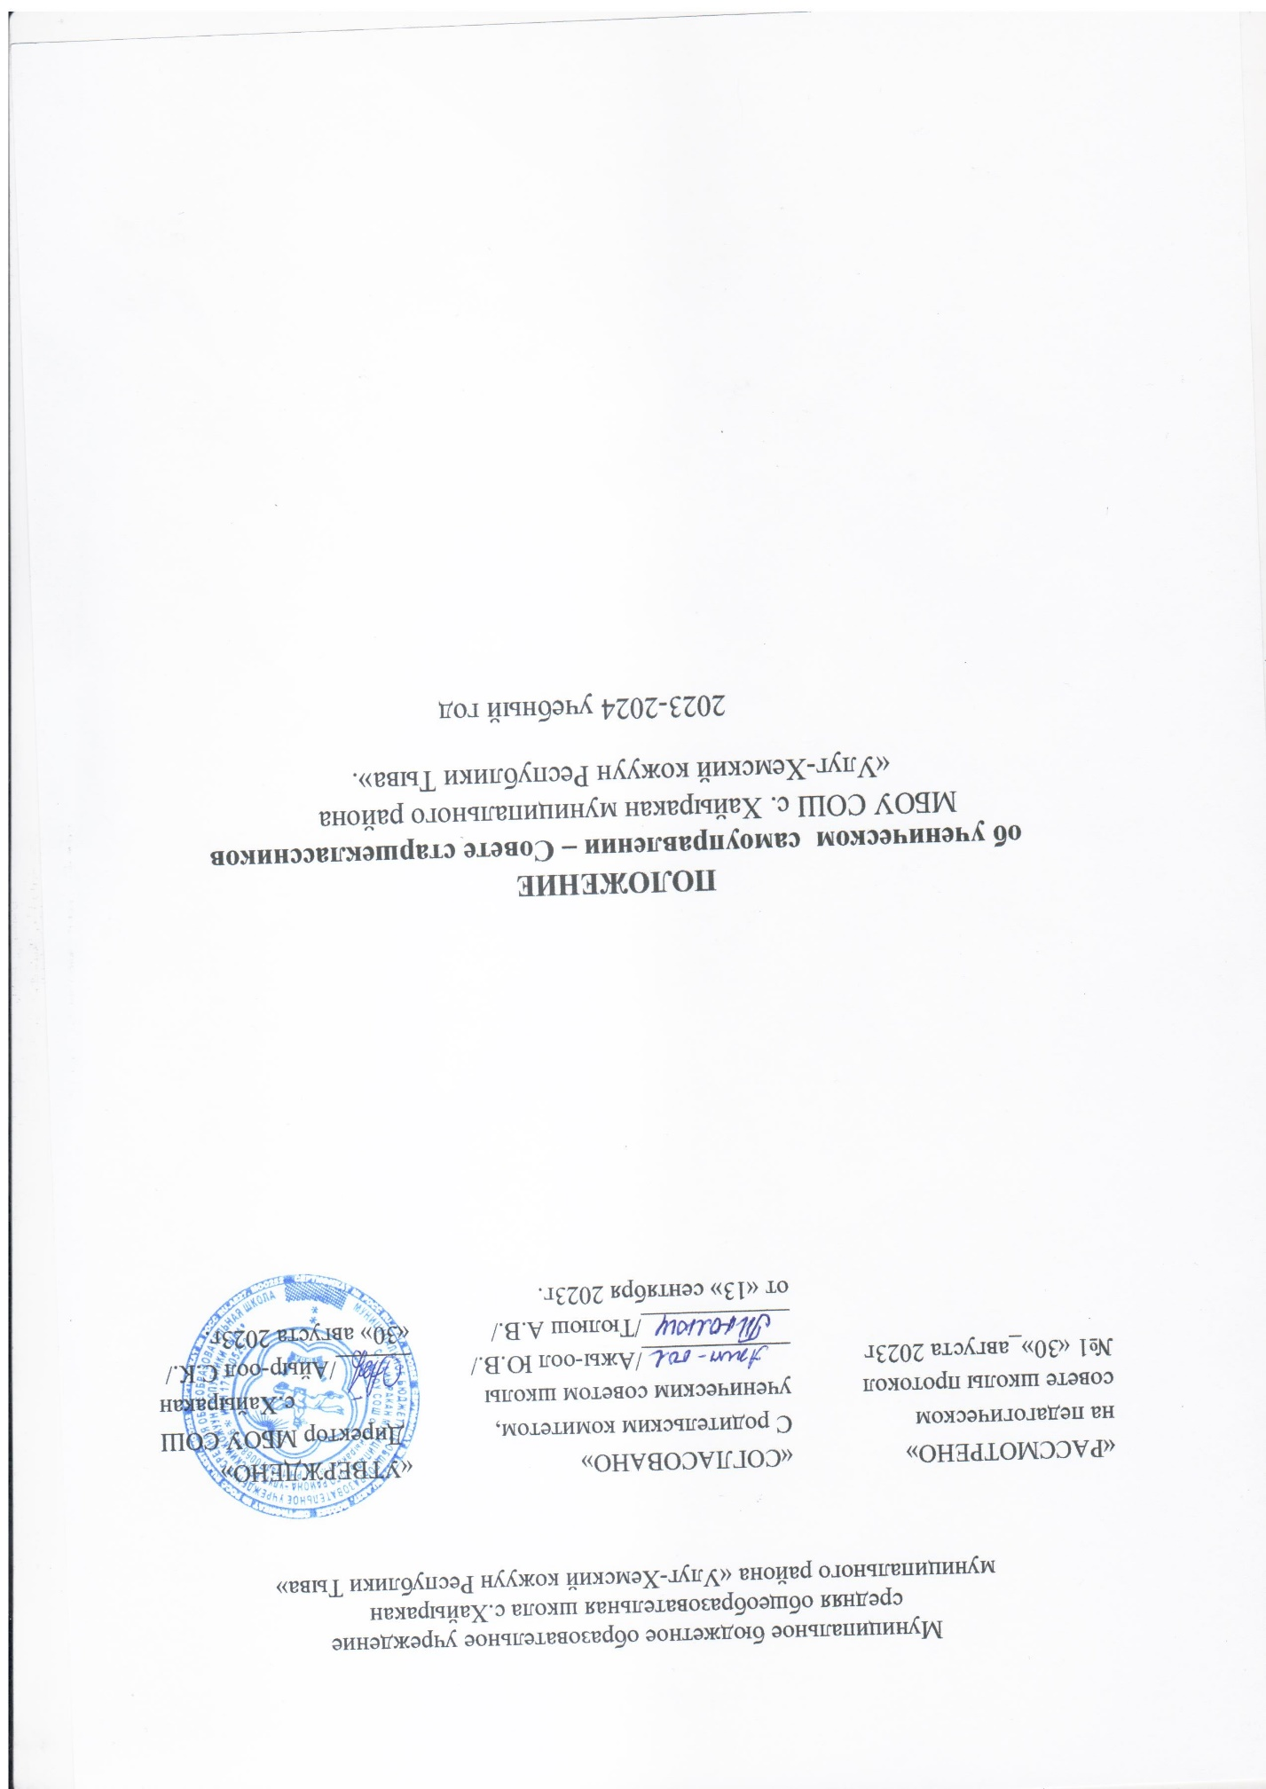

1. ОБЩИЕ ПОЛОЖЕНИЯ
1.1. Ученическое самоуправление школы – это самостоятельная деятельность обучающихся, по решению школьных вопросов исходя из своих интересов, а также традиций школы.
Ученическое самоуправление действует на основе:
- Конвенции о правах ребенка от 20 ноября 1989 года,
- Конституции РФ,
- Федерального Закона РФ № 273-ФЗ «Об образовании в Российской Федерации» от 29.12.2012,
- Федерального закона от 26.05.1995 № 98-ФЗ «О государственной поддержке детских и молодежных общественных объединений»,
- Федерального государственного образовательного стандарта,
- Устава МБОУ СОШ с. Хайыракан муниципального района «Улуг-Хемский кожуун Республики Тыва».
- настоящего Положения об ученическом самоуправлении МБОУ СОШ с. Хайыракан.
1.2. Деятельность ученического самоуправления основывается на принципах добровольности, равноправия всех его членов и законности.
1.3. Ученическое самоуправление может иметь символику, название, эмблему, флаги, вымпелы, единую форму и иные знаки отличия.
1.4. Ученическое самоуправление осуществляет деятельность, предусмотренную Уставом, на территории МБОУ СОШ с. Хайыракан.
2. ЦЕЛИ И ЗАДАЧИ УЧЕНИЧЕСКОГО САМОУПРАВЛЕНИЯ
2.1. Целями ученического самоуправления являются:
- формирование демократических отношений между учителями и обучающимися, защита прав школьников,
- приобретение обучающимися знаний, умений и опыта организационной и управленческой деятельности,
- - воспитание лидерских качеств, умение строить общение, взаимодействие друг с другом.
2.2. Достижение указанной цели деятельности достигается посредством решения следующих стоящих перед ученическим самоуправлением задач:
- представление интересов обучающихся в процессе управления школой;
- поддержка и развитие инициатив обучающихся в школьной жизни.
- организация и реализация инициатив обучающихся.
2.3. Для достижения указанных целей и задач ученическое самоуправление осуществляет следующие виды деятельности:
- организация работы Совета обучающихся школы;
- агитационная работа в области ученического самоуправления;
- информирование обучающихся о развитии ученического самоуправления в школе;
- создание и подготовка команд для участия в конкурсах по ученическому самоуправлению разного уровня;
- иная, не противоречащая Положению и Уставу школы деятельность.
2.4. В своей деятельности ученическое самоуправление активно взаимодействует с иными общественными организациями, детскими и молодежными объединениями.

3. ПРАВА УЧЕНИЧЕСКОГО САМОУПРАВЛЕНИЯ
3.1. Ученическое самоуправление имеет право в порядке, предусмотренном действующим законодательством:
- свободно распространять информацию о своей деятельности;
- участвовать в выработке решений органов управления школы;
- проводить собрания, заседания, конференции;
- представлять и защищать свои права, законные интересы своих членов и участников в органах государственной власти, органах местного самоуправления и общественных объединениях;
- осуществлять иные полномочия, предусмотренные законами об общественных объединениях;
- выступать с инициативами по вопросам, имеющим отношение к реализации целей ученического самоуправления, вносить предложения в органы государственной власти и органы местного самоуправления, органы управления школой и организаций, занимающихся развитием ученического самоуправления;
- поддерживать прямые контакты и связи с другими организациями, развивающими ученическое самоуправление.
3.2. Ученическое самоуправление имеет иные права, предусмотренные действующим законодательством РФ, и соответствующие целям и задачам, предусмотренным настоящим Положением.
4. ОБЯЗАННОСТИ УЧЕНИЧЕСКОГО САМОУПРАВЛЕНИЯ
4.1. Ученическое самоуправление обязано:
- соблюдать законодательство РФ, общепризнанные принципы и нормы, касающиеся сферы своей деятельности, а также нормы, предусмотренные настоящим Положением и иными учредительными документами;
- ежегодно информировать общественность о своей деятельности.
5. ЧЛЕНЫ УЧЕНИЧЕСКОГО САМОУПРАВЛЕНИЯ, ИХ ПРАВА И ОБЯЗАННОСТИ
5.1. Членами Совета старшеклассников могут быть учащиеся 9-11 классов, делегирующиеся от класса (не более 3-х представителей).
5.2. Высшим органом Совета обучающихся является Совет старшеклассников (8-11 классов).
5.3. Совет старшеклассников самостоятельно определяет свою структуру, избирает из своего состава Председателя Совета обучающихся на общей Конференции.
Исключение из членов ученического самоуправления (Совета обучающихся) производится решением Совета старшеклассников за неоднократное нарушение членом ученического самоуправления обязанностей, предусмотренных настоящим Положением.
Члены ученического самоуправления имеют право:
- участвовать в деятельности органов ученического самоуправления;
- получать консультации от Совета старшеклассников школы;
- вносить предложения по совершенствованию деятельности ученического самоуправления;
- принимать участие в общих собраниях (Конференциях);
- получать информацию о планируемых ученическим самоуправлением проектах;
- участвовать во всех проектах, реализуемых ученическим самоуправлением.
5.5. Члены ученического самоуправления обязаны:
- соблюдать нормы настоящего Положения;
- выполнять решения руководящих органов ученического самоуправления;
- активно участвовать в работе органов, в которые они избраны;
- бережно относиться к школьному имуществу;
- показывать личный пример соблюдения правил поведения и внешнего вида.
6. РУКОВОДЯЩИЕ ОРГАНЫ
6.1. Совет обучающихся
6.1.1. Высшим действующим руководящим органом ученического самоуправления является общее собрание (Конференция) Совета старшеклассников. В Конференции вправе участвовать все представители Совета обучающихся 9-11 классов.
6.1.2. Совет старшеклассников формируется путем делегирования не более трех представителей от 9-11 классов (староста и его заместители).
6.1.3. В Совет обучающихся избираются наиболее активные, дисциплинированные в классах обучающиеся, пользующиеся у своих товарищей авторитетом, способные повести за собой.
6.1.4. Инициаторы проведения Совета старшеклассников обязаны известить об этом собрании всех членов ученического самоуправления.
6.1.5. Совет старшеклассников правомочен, если в его работе принимают участие более половины членов ученического самоуправления;
6.1.6. Все решения принимаются простым большинством голосов от числа присутствующих на Совете старшеклассников.
6.1.7. К исключительной компетенции Совета обучающихся относятся:
реорганизация ученического самоуправления;
утверждение Положения, внесение изменений и дополнений в Положение;
- утверждение ежегодного отчета Совета старшеклассников.
6.1.8. Совет обучающихся имеет право:
- проводить на территории школы собрания и иные мероприятия;
- размещать на территории школы информацию в отведенных для этого местах (на стенде ученического самоуправления) и в средствах информации школы (по согласованию с администрацией), получать время для выступлений своих представителей на классных часах и родительских собраниях;
- направлять в администрацию школы письменные запросы, предложения;
- знакомиться с нормативными документами школы и их проектами и вносить к ним свои предложения;
- получать от администрации школы информацию по вопросам жизни школы;
- проводить встречи с директором школы и другими представителями администрации;
- проводить среди обучающихся опросы и референдумы;
- направлять своих представителей для работы в коллегиальных органах управления школы;
- организовывать сбор предложений обучающихся, проводить открытые слушания, ставить вопрос о решении поднятых школьниками проблем перед администрацией школы, другими органами и организациями;
- информировать обучающихся школы о принятых решениях;
- пользоваться организационной поддержкой должностных лиц школы, отвечающих за воспитательную работу, при подготовке и проведении проектов Совета старшеклассников;
- вносить в администрацию школы предложения по совершенствованию учебно-воспитательного процесса школы;
- устанавливать отношения и организовывать совместную деятельность с ученическими советами других учебных заведений;
- направлять представителей Совета старшеклассников на заседания органов управления школы (по согласованию с директором школы), рассматривающих вопросы о дисциплинарных проступках обучающихся;
- использовать оргтехнику, средства связи и другое имущество школы по согласованию с администрацией;
- вносить предложения в план воспитательной работы школы;
- представлять интересы обучающихся в органах и организациях вне школы;
- участвовать в формировании составов делегаций школы;
- осуществлять иные полномочия в соответствии с законодательством и Уставом школы.
- из числа членов Совета старшеклассников избираются председатель,
- его заместитель и секретарь сроком на один год;
- решение Совета старшеклассников считается правомочным, если на его заседании присутствует не менее 2/3 состава совета и если за него проголосовало не менее 2/3 присутствующих;
- член Совета может потребовать обсуждения любого вопроса, если его предложение поддержит 1/3 членов совета;
- заседания Совета проходят не реже 2 раз в месяц;
6.1.9. Совет старшелассников взаимодействует с администрацией школы.
Председатель и секретарь Совета старшеклассников принимают участие в координации действий, распределению обязанностей при подготовке и проведении общешкольных проектов, взаимодействия школы с другими образовательными учреждениями.
6.2. Председатель Совета Обучающихся и Совет Старшеклассников.
6.2.1.
- Постоянно действующим руководящим органом ученического самоуправления являются Совет Старшеклассников школы.
- Председатель Совета старшеклассников выбирается из представителей Совета старшеклассников сроком на 1 год.
- Совет старшеклассников является представительным органом ученического самоуправления и входит в Совет обучающихся школы.
- Состав Совета старшеклассников формируется из числа участников Совета обучающихся 9-11 классов в соответствии с направлениями деятельности.
- Совет старшеклассников решает все вопросы, связанные с деятельностью ученического самоуправления, кроме тех, что отнесены к компетенции Совета старшеклассников.
Содействует реализации инициатив обучающихся во внеурочной деятельности:
- изучает интересы и потребности школьников в сфере внеурочной деятельности, создает условия для их реализации;
- привлекает обучающихся к организации работы ученического самоуправления в школе.

В ходе своей деятельности содействует разрешению конфликтных вопросов:
- участвует в решении проблем школы, согласовании интересов обучающихся, учителей и родителей, организует работу по защите прав обучающихся, укреплению дисциплины и порядка.
- Информирует обучающихся о деятельности районной и городской системы самоуправления, содействует организации различных программ и проектов, как на территории школы, так и вне ее.

Полномочия Совета Старшеклассников:
- участвует в разработке планов реализации инициатив в школе (спортивных, культурных, научных и т.п.);
- рассматривает индивидуальные и коллективные предложения
обучающихся;
- рассматривает иные вопросы.
Председатель Совета старшеклассников организует подготовку и проведение заседаний Совета старшеклассников и Совета обучающихся.
6.3. Документация и отчетность Совета обучающихся и Совета старшеклассников.
- заседания Советов обучающихся протоколируются секретарем Совета старшеклассников;
- план работы Совета Обучающихся составляется на весь учебный год исходя из плана воспитательной работы школы;
- анализ деятельности представляется педагогу-организатору, куратору ученического самоуправления в конце учебного года.
7. ПОРЯДОК ВНЕСЕНИЯ ДОПОЛНЕНИЙ И ИЗМЕНЕНИЙ В ПОЛОЖЕНИЕ.
7.1. Изменения и дополнения в Положение вносят по решению Совета обучающихся на согласование директору МБОУ СОШ с. Хайыракан утверждаются на общем собрании (Конференции) Совета обучающихся.
7.2. Изменения и дополнения в Положении об ученическом самоуправлении приобретают силу с момента утверждения на общем собрании (Конференции) Совета обучающихся.
8. РЕОРГАНИЗАЦИЯ И ЛИКВИДАЦИЯ УЧЕНИЧЕСКОГО САМОУПРАВЛЕНИЯ.
8.1. Реорганизацию ученического самоуправления (слияние, присоединение, разделение) осуществляют по решению Совета обучающихся.
8.2. Все дела ученического самоуправления (учредительные документы, протоколы и т.п.) передают по описи в архив.

